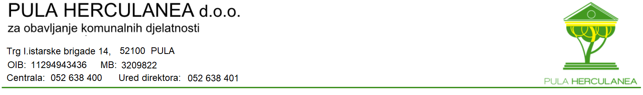

Dana sponzorstva u 2018.godini :
Primatelj: Društvo“Trka na prstenac“, Barban
Iznos: 10.000,00 (kn)

Dana sponzorstva u 2019.godini :
Primatelj: Društvo“Trka na prstenac“, Barban
Iznos: 10.000,00 (kn)

Društvo Pula Herculanea u 2018. godini nije davalo donacije.
Društvo Pula Herculanea u 2019. godini nije davalo donacije.
Društvo Pula Herculanea u 2020. godini nije davalo sponzorstva i donacije.
Društvo Pula Herculanea u 2021. godini nije davalo sponzorstva i donacije.
Društvo Pula Herculanea u 2022. godini nije davalo sponzorstva i donacije.
Društvo Pula Herculanea u 2023. godini nije davalo sponzorstva i donacije.
Društvo Pula Herculanea u 2024. godini nije davalo sponzorstva i donacije.
Društvo Pula Herculanea u 2025. godini nije davalo sponzorstva i donacije.

Uprava Društva

